**Společnost Schneider Electric zvítězila v kategorii Společenská odpovědnost firem v Cenách Francouzsko-české obchodní komory**

**Praha (9. srpen 2022)** – **Firma** [**[Schneider Electric](https://www.se.com/us/en/" \t "_blank)**](https://www.se.com/cz/cs/) **vyhrála první místo ve vyhlašování Cen Francouzsko-české obchodní komory 2022 v kategorii Společenská odpovědnost firem. Ceny jsou udělovány každoročně a oceňují společenský a environmentální přínos, ale také spolupráci a rozvoj francouzsko-českých vztahů.**

Firma Schneider Electric, lídr v oblasti digitální transformace hospodaření s energiemi a automatizace, dostala cenu Francouzsko-české obchodní komory jako společensky nejodpovědnější firma. Toto ocenění se již tradičně uděluje ekonomicky stabilnímu podnikateli nebo společnosti, kteří do svých aktivit začleňují sociální, environmentální, etické a lidskoprávní aspekty.

[Slavnostní předání ceny do rukou zástupců Schneider Electric se odehrálo v rámci galavečera na konci května 2022. Ceny předala porota složená ze zástupců francouzských a českých institucí, médií a partnerských firem za účasti členů Francouzsko-české obchodní komory.](https://www.chambre.cz/cs/cena-fcok.html) *[„Velmi si vážíme ocenění, které ohodnotilo naši CSR strategii. Ta je implementována globálně ve všech částech společnosti a nezaměřuje se pouze na snižování emisí uhlíku. Má přesah i vně naší organizace, kdy v rámci ní řešíme vzdělávání našich zákazníků a partnerů. Vidíme její konkrétní dopady, které také měříme. Naše společnost se dlouhodobě věnuje tématu udržitelnosti a zelené budoucnosti a všechny naše produkty a služby směřujeme právě tímto směrem,](https://www.chambre.cz/cs/cena-fcok.html)*[“ říká Vladimír Tichý, generální ředitel Schneider Electric.](https://www.chambre.cz/cs/cena-fcok.html)

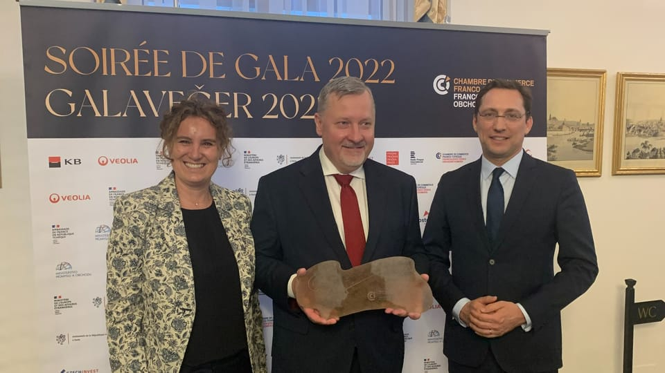

*Partneři ceny v kategorii CSR, předávají trofej vítězi. Zprava, velvyslanec Francie v České republice, Alexis Dutertre a Eva Kučerová, ředitelka komunikace společnosti Veolia. Ředitel Schneider Electric, Vladimír Tichý, s oceněním (uprostřed).*

Foto: Twitter de la Chambre de commerce franco-tchèque

Během večera francouzsko-české podnikatelské komunity se udílely ceny hned ve třech kategoriích:

společenská odpovědnost firem (CSR), firma roku a francouzský úspěch v České republice.

Ceny Komory zohledňují společenský či environmentální přínos, ekonomickou odolnost a agilitu, ale také úspěchy, které podporují rozvoj francouzsko-českých ekonomických vztahů.

*„Jsme dlouholetí členové Francouzsko-české obchodní komory a spolu s dalšími partnery jsme   
v rámci ní založili Fórum pro udržitelné podnikání. Například naše továrna v Písku se snaží jít příkladem. Díky EcoStruxure dokáže dohromady ušetřit 350 000 kWh na energiích ročně, což činí za rok 143 tun CO2. Od zavedení řešení EcoStruxure v továrně, tedy za uplynulé 4 roky, je to kolem 580 tun CO2, což není vůbec malé číslo,“* dodává Vladimír Tichý.

**Vstříc zelenější budoucnosti**

Společnost Schneider Electric byla už v minulosti označena jako nejudržitelnější korporace na světě. Nejenže obsadila první místo v každoročně publikovaném prestižním žebříčku sestavovaném společností Corporate Knights, jenž se zaměřuje na udržitelné jednání firem, ale také podporuje projekty, které usilují o udržitelnější budoucnost. Jedním z nich je studentský projekt s názvem FIRSTLife stavební fakulty ČVUT.

**O společnosti Schneider Electric**

Vizí společnosti Schneider Electric je umožnit každému co nejlépe využívat energii a dostupné zdroje, proto přinášíme pokrok a udržitelnost do všech oblastí života. Žijeme v souladu s heslem Life Is On. Naším posláním je být vám digitálním partnerem ve sférách udržitelnosti a energetické účinnosti. Řídíme digitální transformaci prostřednictvím integrace předních světových procesních a energetických technologií, produktů propojujících cloud s koncovými zařízeními, ovládacích prvků, softwaru a služeb napříč životním cyklem. Naše řešení umožňují integrovanou správu firem, domácností, budov, datových center, infrastruktury a průmyslu. Schneider Electric je nejlokálnější z globálních společností. Společnost Schneider prosazuje otevřené standardy a partnerské ekosystémy, které jsou založené na sdíleném smysluplném účelu, podporující integraci a posilující jejich hodnoty.

Discover Life Is On

**Zdroje:**

* [Schneider Electric CZ](https://www.se.com/cz/cs/)

**Sledujte nás na: [twitter.png](https://twitter.com/SchneiderElec) [C:\Users\SESA367509\Desktop\facebook.png](https://www.facebook.com/SchneiderElectricCZ/?brand_redir=597372713700290) [C:\Users\SESA367509\Desktop\linkedin.png](https://www.linkedin.com/company/schneider-electric) [C:\Users\SESA367509\Desktop\youtube.png](https://www.youtube.com/user/SchneiderCorporate)** [](https://www.instagram.com/schneiderelectric/)[](http://blog.schneider-electric.com/)